REQUERIMENTO N° 03/2025

SR. PRESIDENTE, SRS. VEREADORES E VEREADORAS

Na forma regimental requeiro à Mesa, que após ouvir o Plenário, seja constatado em ata dos nossos trabalhos e comunicado através de ofício desta Presidência a Exma. Prefeita de Cajazeiras Maria do Socorro Delfino Pereira e ao Secretário de infraestrutura o Sr. João Vitor Mendes de Almeida, solicitando a manutenção e troca da iluminação pública atual por iluminação de LED, na Rua VITÓRIA BEZERRA, no Bairro São Francisco.

JUSTIFICATIVA

A população da referida rua solicita que seja feita manutenção e troca da iluminação pública atual por uma iluminação do tipo LED pois, a mesma encontra-se precária sendo que em alguns pontos ela está totalmente em falta, necessitando de solução urgente para este problema, tendo em vista que uma iluminação pública de qualidade é necessária para que as pessoas possam circular com tranquilidade pela cidade, oferecendo conforto e segurança para os moradores.

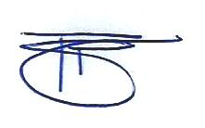
PLENÁRIO EDMILSON FEITOSA CAVALCANTE, EM 31 DE JANEIRO DE 2025.

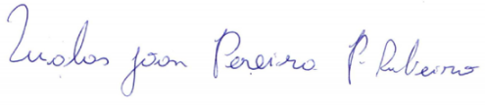
LUALAS JOAN PEREIRA PONTES RIBEIRO
VEREADOR SOLIDARIEDADE

